Сценарий классного часа на тему: «Дружба – чудесное слово!»

I Мотивационно-целевой этап
Учитель: Ребята, сегодня у нас необычное занятие. К нам пришли гости- это ваши родители. Они будут наблюдать за вами и помогать выполнять задания. Посмотрите на них. А теперь, всё внимание на меня. На экране зашифрованное слово. Каждая цифра соответствует номеру буквы в алфавитном порядке.
5,18,21,8,2,1 (Слайд 2)
-Какое слово у вас получилось? (дружба)
-Даша нам приготовила стихотворение. Давайте послушаем его.
Ученик 1.
Как начну конфеты есть,
У меня друзей не счесть.
А закончились конфеты,
И друзей в помине нету.
За конфету каждый друг,
Так и рвет ее из pук.
Ну, зачем мне дружба эта?
Я и сам люблю конфеты.
Учитель: О чем стихотворение? (о дружбе, об отношениях между друзьями).
Учитель: - Хотелось бы вам иметь таких друзей, как у героя стихотворения? Почему?
Учитель: - Приходилось ли вам бывать на месте героя? Что вы при этом чувствовали?
Учитель: - Теперь, я думаю, вы можете определить тему нашего занятия. О чем пойдет сегодня речь? (о дружбе)
II Содержательный этап
Учитель: Вы правы. Тема сегодняшнего нашего разговора «Дружба – чудесное слово!»(слайд 3). Мы поговорим о дружбе между людьми, о том, кого можно назвать настоящим другом, о том, как сохранить дружбу. Я надеюсь, что наш разговор будет для вас интересен и поучителен, и вы будете помогать мне своими интересными мнениями, рассуждениями.
- Как вы понимаете слово «дружба»? (Выслушиваются ответы детей.)
-Вы все правы, но давайте обратимся к толковому словарю. (Зачитывается определение из толкового словаря)(слайд 4)
-Послушайте стихотворение о дружбе.
Ученик 2.
Дружба - главное чудо всегда,
Сто открытий для всех настоящее,
И любая беда - не беда,
Если рядом друзья настоящие.
III Организационно-деятельностный этап
Учитель: Дружба нужна взрослым и детям в любой жизненной ситуации. А как вы думаете, с чего начинается дружба?
Ученики: Наверное, с улыбки. (Звучит песня «Улыбка» и учащиеся её исполняют)
Учитель: - О чем эта песня?
Учитель:- У кого в классе есть друзья?
Учитель:- Какие чувства испытываете, когда встречаетесь с другом?
Учитель: -Пожалуй, каждый из вас мечтает иметь настоящего друга. Вот и у героев ваших любимых мультфильмов тоже есть друзья. Давайте поможем им найти друг друга.(слайд 5 )
Крокодил Гена и …(Чебурашка)
Малыш и … (Карлсон)
Винни-Пух и … (Пятачок)
Белоснежка и … (семь гномов)
Учитель: - Почему именно такие пары получились? Почему они дружат?
Учитель: - Ребята, а вы знаете кто такой настоящий друг? Какими качествами он должен обладать? Давайте попробуем определить, какими качествами должен обладать настоящий друг. (Учитель раздаёт карточки и ребята, работая в паре выполняют это задание. Если кто-то в затруднении, то на помощь приходят родители). Как только они выполнили его, проверяем таким образом: если качество подходит для друга, ребята хлопают, если не подходит - топают.
Карточка. Честность, обман, доброта, верность, грубость, взаимовыручка, предательство, преданность, задиристость, надёжность, справедливость, драчливость, ответственность, сострадание.
Учитель: - Да, ребята, вы очень внимательны. Действительно, чтобы рядом с вами были настоящие друзья, вы должны и сами овладеть всеми этими качествами.
Ученик 3.
Настоящий друг везде
В счастье и в беде;
Грусть твоя его тревожит.
Ты не спишь – он спать не может,
И всегда, без дальних слов,
Он помочь тебе готов.
Учитель:- Кто или что для вас может стать другом?
- Друг – это любимая книга, которую читаешь и тебе интересно с ней.
- Друг – это мама, которая обязательно поможет тебе в трудную минуту,
- Друг – это учитель, который поможет заглянуть тебе в тайны знаний.
- Друг – это старый плюшевый медведь, который выслушает тебя и никому ничего не расскажет.
Учащиеся исполняют песню «Когда мои друзья со мной»
Учитель:- Ребята, а вы знаете пословицы о дружбе?
Учитель: - Молодцы. А теперь вам предстоит выполнить ещё одно задание: собрать пословицы. (Задание выполняется в группах и при помощи родителей)
Не имей сто рублей, а имей сто друзей.
Старый друг лучше новых двух.
Друзья познаются в беде.(слайд 6)
Учитель: - Как вы понимаете смысл этих пословиц?
Учитель:- Были ли у вас случаи, когда у вас было много игрушек, вы приходили на детскую площадку, а с вами никто не играл?
(Театрализация)
Учитель:- Вадим, возьми, пожалуйста, мячик и выйди ко мне.
- Давайте подскажем Вадиму, как вести себя в данной ситуации. А для этого мне понадобятся Даша, Настя, Андрей. (Дети берут свои любимые игрушки)
Учитель: - Послушайте задание: Вадим приехал в гости к бабушке. Знакомых ребят у него здесь нет. Неподалёку от бабушкиного дома есть детская площадка, на которой играют ребята. А Вадим грустит. Грустит, потому, что один. Ему очень хочется подружиться с ребятами и поиграть с ними в мяч.
- Вадим, что ты сделаешь для того, чтобы подружиться с ребятами?
- Если познакомились, значит уже друзья?
- А когда начали вместе играть, уже друзья? Уже есть дружба?
- А если начали играть и вдруг поссорились?
- Если ребята стали перебивать друг друга, не слушать, командовать и кричать – получится дружба?
- А как сделать так, чтобы она получилась? Что мы посоветуем Вадиму?
- Чтобы стать друзьями, надо только вместе играть?А как вы общаетесь?
-Ну, что же, я думаю, ребята подружились, будут встречаться часто, скучать друг без друга. Садитесь.
Дети выполняют физкультминутку под видеоклип «Друзья»
Учитель: - С давних пор люди дружили друг с другом и заметили очень важную вещь. А какую, вы узнаете, если составите эту фразу. На спинках стульев, у некоторых из вас приклеены листочки со словами, отклейте их.
- Подойдите ко мне те, у кого есть листочки. Когда вы составите эту фразу, встаньте по порядку. (Нет друга - ищи, а нашёл – береги).
- Как вы понимаете смысл этой пословицы?
- Молодцы, садитесь.
IV Оценочно-аналитический этап
Учитель: Ребята, но бывает так, что друзья ссорятся. А как надо дружить, чтобы дружба была крепкая (выводят законы дружбы) (слайд 7)
- Чтобы вы не забывали об этих правилах, я раздам вам на память «Законы дружбы».
Законы дружбы
1.Помогай товарищу, если умеешь делать что-то – научи его.
2.Если товарищ попал в беду, помоги, чем можешь. Умей сопереживать товарищу.
3. Останови друга, если он делает что-то плохое.
4.Не ябедничай! Если друг в чём-то не прав, скажи ему первый об этом.
5. Радуйтесь вместе с друзьями.
6. Не обижайте друзей и всех, кто вас окружает.
7. Берегите друзей, ведь друга потерять легко.
Ученик 4.
Если дружбой дорожить,
Можно спорить и дружить,
И не вспыхнет ссора
Из любого спора.
Учитель: -Дружба, такое красивое и прекрасное слово! Можно говорить и говорить. Когда я готовила для вас классный час, то нашла такой замечательный рассказ, что просто не могу вам его не прочитать. А вы, ребята, когда будете его слушать, скажете после прочтения, почему он меня так заинтересовал.
«Урок дружбы»
Жили – были два воробья: Чик и Чирик. Но однажды Чику пришла посылка от бабушки: целый ящик пшена, но Чик об этом не сказал ни слова своему приятелю.
Чик: Если я пшено раздавать буду, то себе ничего не останется.
Склевал он все зернышки, стал выбрасывать ящик, а из него на землю высыпались несколько зёрнышек. Нашёл эти зёрнышки Чирик, собрал в пакетик и полетел к своему приятелю Чику.
Чирик: Здравствуй, Чик! Я сегодня нашёл десять зёрнышек зерна. Давай их поровну поделим и склюём.
Чик. Не надо! Зачем! Ты их нашёл, ты их и ешь!
Чирик: Но мы же с тобой друзья! А друзья должны делить всё пополам. Разве не так?
Чику стало стыдно очень! Ведь он сам склевал все зёрнышки и не поделился с другом, не дал ему ни одного зёрнышка. А сейчас отказался от подарка приятеля- значит обидел его. Он взял пять зёрнышек.
Чик: Спасибо тебе, Чирик! И за зёрнышки и за урок…. дружбы!
Учитель: Так чем же заинтересовал меня этот рассказ?
Учитель: Про друзей говорят, что они между собой связаны. Сейчас мы проверим, связаны ли вы друг с другом и не разорвётся ли эта связь. Наша игра называется «Клубочек». Встаньте все в круг, я даю вам клубочек, вы наматываете нить от клубочка на палец и говорите слова: «Я хочу, чтобы мой друг был…» и называете качество друга. После этого отдаёте клубок соседу и т.д.
- У нас получился круг дружбы. Надо дружно поднять руки вверх, затем опустить их вниз, чтобы не разорвать общий круг.
- Молодцы. Круг дружбы у вас получился крепкий. Садитесь на свои места.(слайд 8)
Учитель: - Ребята, на партах у вас лежат ладошки. На них напишите свои качества и интересы, и подарите свою ладошку тому, с кем дружите или хотите подружиться.
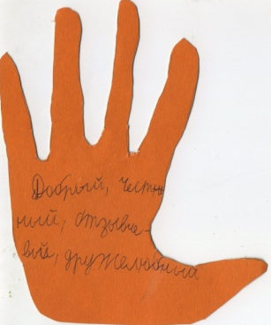V Рефлексия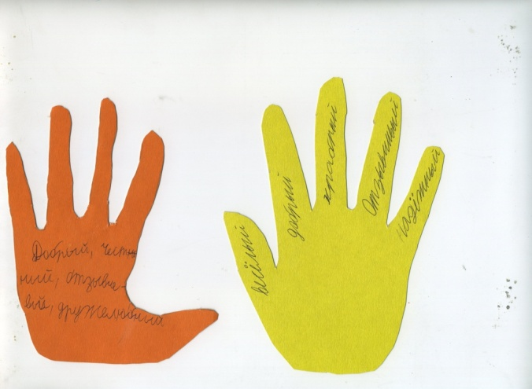
- Наше занятие подходит к концу. Понравилось ли вам? На экране появляются по очереди фразы: мне было интересно, я сегодня был активен,
мне сегодня понравилось работать.(слайд 9) На каждое выражение дети показывают кружочки: красный - да, жёлтый - иногда, чёрный - нет.
-Итак, наше занятие я хочу завершить словами известного героя, добрейшего и самого терпеливого кота Леопольда:
-Ребята, давайте жить дружно!(слайд 10)
-Большое спасибо нашим родителям за их участие.

Список использованных источников и литературы
1.Афанасьева Е. Г. Личностно-ориентированный классный час
http://festival.1september.ru/articles/412209/
2. Лютер М. Методика «разноцветные кружочки» http://nsportal.ru/nachalnaya-shkola/raznoe/2012/08/09/vidy-refleksii
3.Ожегов С.И., Шведова Н.Ю.: Толковый словарь русского языка М. Русское слово,2001.
4.Программа духовно – нравственного воспитания
http://74445s003.edusite.ru/OfficialDoc/FGOS/OOP_NOO/fgosI_6.htm
5.Пляцковский М. Урок дружбы
http://gilbylmalysh.ru/lastposts/library/tales/friendship-2.html

